Сведения о доходах, об имуществе и обязательствах имущественного характера руководителя Муниципального учреждения Моргаушского района
за период с 1 января по 31 декабря 2017 года
Фамилия, имя, отчество | Должность | Декларированный годовой доход за 2016 г. (руб.) | Перечень объектов недвижимого имущества, принадлежащих на праве собственности |  |  | Перечень объектов недвижимого имущества, находящихся в пользовании |  |  | Перечень транспортных средств, принадлежащих на праве собственности (вид, марка)
 |  |  | Вид объектов недвижимости | Площадь (кв.м) | Страна расположения | Вид объектов недвижимости | Площадь (кв.м) | Страна расположения
Николаева Ирина Алексеевна | Директор МБУК «ЦБС» Моргаушского района Чувашской Республики | 441390,81 | Квартира | 62,3 | Россия | _ | _ | _ | _
супруг | Индивидуальный предприниматель | 2 236 100,00 | Квартира | 62,3 | Россия | - | - | - | 1. Mersedes-Benz Sprinter 313, 2008  (индивидуальная)  2. Mersedes-Benz 313 CDI Sprinter, 2009  (индивидуальная)  3. LADA 211340 LADA SAMARA, 2011  (индивидуальная)  4. LEXUS LX 570, 2010  (индивидуальная)
 |  |  | Квартира | 42,3 | Россия | - | - | -
 |  |  | Земельный участок | 4129,00 | Россия | - | - | -
 |  |  | Жилой дом | 105,3 | Россия | - | - | -
 |  |  | Баня | 159,3 | Россия | - | - | -
 |  |  | Баня | 179,1 | Россия | - | - | -
Николаева Ирина Михайловна | Заведующий МБУ «Муниципальный архив Моргаушского района Чувашской Республики» | 291109,53 | _ | _ | _ | Жилой дом | 80,8 | Россия | ВАЗ-211204 (индивидуальная)  ВАЗ-111930 (индивидуальная)
 |  |  |  |  |  | Земельный участок | 4000 | Россия
супруг | Командир отделения  ФГКУ «5 Отряд федеральной противопожарной службы по ЧР - Чувашии», Пожарная часть №6 г.Чебоксары | 604822,98 | _ | _ | _ | Жилой дом | 80,8 | Россия | ВАЗ-219010 (индивидуальная)
 |  |  |  |  |  | Земельный участок | 4000 | Россия
сын | ученик | - | _ | _ | _ | Жилой дом | 80,8 | Россия | -
 |  |  |  |  |  | Земельный участок | 4000 | Россия
дочь | ученица | - | _ | _ | _ | Жилой дом | 80,8 | Россия | -
 |  |  |  |  |  | Земельный участок | 4000 | Россия
Ермолаева  Татьяна Валериановна | Директор МБУК «Музей верховых чувашей» Моргаушского района Чувашской Республики | 303682,38 | Земельный участок | 2250 | Россия | - | - | - | Автомобиль ВАЗ 2110 (индивидуальный)  ЛАДА 111730 ЛАДА КАЛИНА
 |  |  | Земельный участок | 1750 | Россия | - | - | -
 |  |  | Жилой дом | 140,6 | Россия | - | - | -
сын | учащийся | _ | _ | _ | _ | Жилой дом | 140,0 | Россия | _
Смирнов Игорь Аркадьевич | Директор МБУК «ЦКС» Моргаушского района Чувашской Республики | 350226,43 | квартира | 17,0 | Россия | Жилой дом  Земельный участок | 26,9  4342,0 | Россия  Россия | -
Супруга | ведущий специалист-эксперт отдела культуры, архивного дела и туризма администрации Моргаушского района | 158230,24 | Квартира  Квартира | 17,0  79,3 | Россия  Россия | Жилой дом  Земельный участок | 26,9  4342,0 | Россия  Россия | -
Дочь | Ученица |  | Квартира | 17,0 | Россия | Жилой дом  Земельный участок | 26,9  4342,0 | Россия  Россия | -
Сын | Ученик |  | Квартира | 17,0 | Россия | Жилой дом  Земельный участок | 26,9  4342,0 | Россия  Россия | -

Сведения о доходах, об имуществе и обязательствах имущественного характера руководителя Муниципального учреждения Моргаушского района
за период с 1 января по 31 декабря 2016 года
Фамилия, имя, отчество | Должность | Декларированный годовой доход за 2016 г. (руб.) | Перечень объектов недвижимого имущества, принадлежащих на праве собственности |  |  | Перечень объектов недвижимого имущества, находящихся в пользовании |  |  | Перечень транспортных средств, принадлежащих на праве собственности (вид, марка)
 |  |  | Вид объектов недвижимости | Площадь (кв.м) | Страна расположения | Вид объектов недвижимости | Площадь (кв.м) | Страна расположения
Николаева Ирина Алексеевна | Директор МБУК «ЦБС» Моргаушского района Чувашской Республики | 301 986,38 | Квартира | 62,3 | Россия | _ | _ | _ | _
супруг | Индивидуальный предприниматель | 2 236 100,00 | Квартира | 62,3 | Россия | - | - | - | 1. LEXUS GS 450H, 2008  (индивидуальная)  2. Mersedes-Benz Sprinter 313, 2008  (индивидуальная)  3. Mersedes-Benz 313 CDI Sprinter, 2009  (индивидуальная)  4. LADA 211340 LADA SAMARA, 2011  (индивидуальная)  5. . LEXUS LX 570, 2010  (индивидуальная)
 |  |  | Квартира | 42,3 | Россия | - | - | -
 |  |  | Земельный участок | 4129,00 | Россия | - | - | -
 |  |  | Жилой дом | 105,3 | Россия | - | - | -
 |  |  | Баня | 159,3 | Россия | - | - | -
 |  |  | Баня | 179,1 | Россия | - | - | -
Николаева Ирина Михайловна | Заведующий МБУ «Муниципальный архив Моргаушского района Чувашской Республики» | 195001,33 | _ | _ | _ | Жилой дом | 80,8 | Россия | ВАЗ-211204 (индивидуальная)
 |  |  |  |  |  | Земельный участок | 4000 | Россия
супруг | Командир отделения  ФГКУ «5 Отряд федеральной противопожарной службы по ЧР - Чувашии», Пожарная часть №6 г.Чебоксары | 496833,19 | _ | _ | _ | Жилой дом | 80,8 | Россия | ВАЗ-2110 (индивидуальная)
 |  |  |  |  |  | Земельный участок | 4000 | Россия
сын | ученик | - | _ | _ | _ | Жилой дом | 80,8 | Россия | -
 |  |  |  |  |  | Земельный участок | 4000 | Россия
дочь | ученик | - | _ | _ | _ | Жилой дом | 80,8 | Россия | -
 |  |  |  |  |  | Земельный участок | 4000 | Россия
Ермолаева  Татьяна Валериановна | Директор МБУК «Музей верховых чувашей» Моргаушского района Чувашской Республики | 265582,20 | Земельный участок | 2250 | Россия | - | - | - | Автомобиль ВАЗ 2110 (индивидуальный)
 |  |  | Земельный участок | 1750 | Россия | - | - | -
 |  |  | Жилой дом | 140,6 | Россия | - | - | -
сын | учащийся | _ | _ | _ | _ | Жилой дом | 140,0 | Россия | _

Сведения о доходах, об имуществе и обязательствах имущественного характера руководителя Муниципального учреждения Моргаушского района за период с 1 января по 31 декабря 2015 года - директора МБУК «Музей верховых чувашей» Моргаушского района Чувашской Республики
Сведения
о доходах, об имуществе и обязательствах имущественного характера руководителя Муниципального учреждения Моргаушского района
за период с 1 января по 31 декабря 2015 года
Фамилия, имя, отчество | Должность | Декларированный годовой доход за 2015 г. (руб.) | Перечень объектов недвижимого имущества, принадлежащих на праве собственности |  |  | Перечень объектов недвижимого имущества, находящихся в пользовании |  |  | Перечень транспортных средств, принадлежащих на праве собственности (вид, марка)
 |  |  | Вид объектов недвижимости | Площадь (кв.м) | Страна расположения | Вид объектов недвижимости | Площадь (кв.м) | Страна расположения
Ермолаева  Татьяна Валериановна | Директор МБУК «Музей верховых чувашей» Моргаушского района Чувашской Республики | 278 630,85 | Земельный участок | 2250 | Россия | - | - | - | Автомобиль ВАЗ 2110 (индивидуальный)-
 |  |  | Земельный участок | 1750 | Россия | - | - | -
 |  |  | Жилой дом | 140,6 | Россия | - | - | -
сын | учащийся | _ | _ | _ | _ | Жилой дом | 140,6 | Россия | _

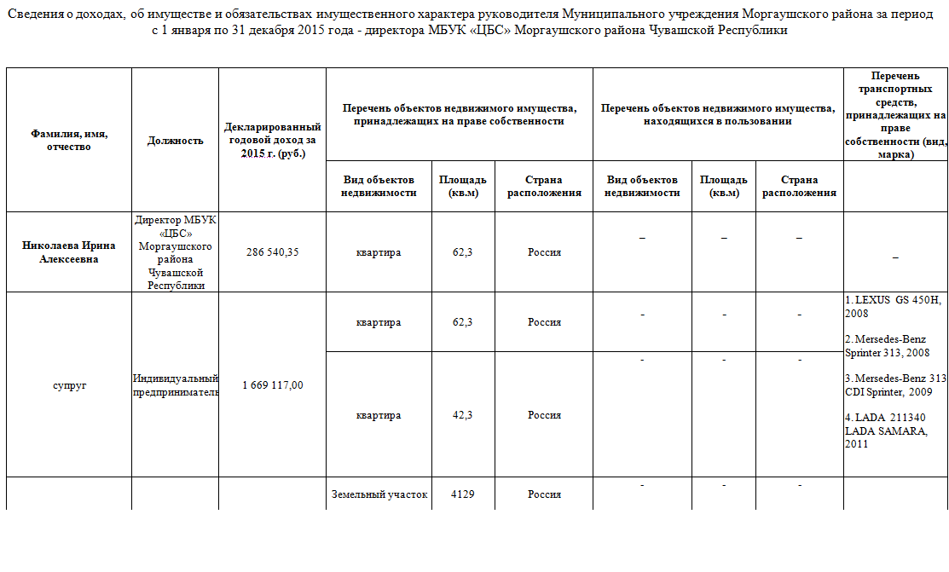

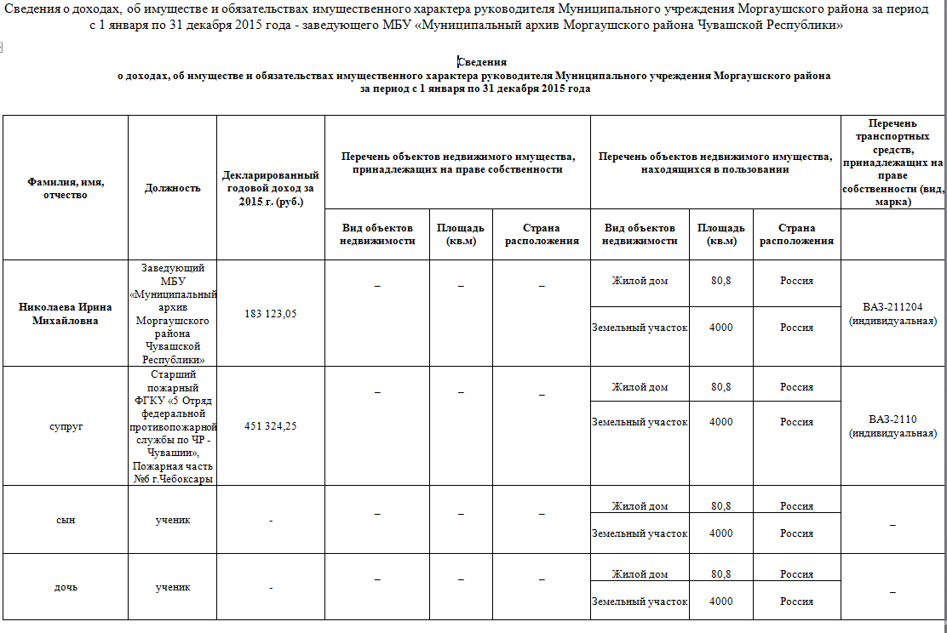

Сведения о доходах, об имуществе и обязательствах имущественного характера руководителя Муниципального учреждения Моргаушского района за период с 1 января по 31 декабря 2015 года - директора МБУК «ЦКС» Моргаушского района Чувашской Республики
Сведения
о доходах, об имуществе и обязательствах имущественного характера руководителя Муниципального учреждения Моргаушского района
за период с 1 января по 31 декабря 2015 года
Фамилия, имя, отчество | Должность | Декларированный годовой доход за 2015 г. (руб.) | Перечень объектов недвижимого имущества, принадлежащих на праве собственности |  |  | Перечень объектов недвижимого имущества, находящихся в пользовании |  |  | Перечень транспортных средств, принадлежащих на праве собственности (вид, марка)
 |  |  | Вид объектов недвижимости | Площадь (кв.м) | Страна расположения | Вид объектов недвижимости | Площадь (кв.м) | Страна расположения
Смирнова Надежда Геннадьевна | Директор МБУК «ЦКС» Моргаушского района Чувашской Республики» | 231 740, 84 | Земельный участок | 656,0 | Россия | - | - | - | -
 |  |  |  |  |  | - | - | -
 |  |  | Земельный участок | 8400 | Россия | - | - | -
 |  |  | Земельный участок | 10000 | Россия | - | - | -
 |  |  | Земельный участок | 10000 | Россия | - | - | -
 |  |  | Квартира | 59,2 | Россия | - | - | -
супруг | Тренер-преподаватель БОУ ДО «СДЮСШОР №1 им. В.Егоровой» Минспорта Чувашии | 260 173,25 | Земельный участок | 656,0 | Россия | - | - | - | ВАЗ Лада-Калина, 2012 (индивидуальная)
 |  |  |  |  |  | - | - | -
 |  |  | Квартира | 59,2 | Россия | - | - | -
сын | ученик | - | Земельный участок | 656,0 | Россия | - | - | - | -
 |  |  | Квартира | 59,2 | Россия | - | - | -
сын | дошкольник | - | Земельный участок | 656,0 | Россия | - | - | - | -
 |  |  | Квартира | 59,2 | Россия | - | - | -
дочь | ученик | - | Земельный участок | 656,0 | Россия | - | - | - | _
 |  |  | Квартира | 59,2 | Россия | - | - | -

Сведения
о доходах, об имуществе и обязательствах имущественного характера руководителя Муниципального учреждения Моргаушского района
за период с 1 января по 31 декабря 2015 года
Фамилия, имя, отчество | Должность | Декларированный годовой доход за 2015 г. (руб.) | Перечень объектов недвижимого имущества, принадлежащих на праве собственности |  |  | Перечень объектов недвижимого имущества, находящихся в пользовании |  |  | Перечень транспортных средств, принадлежащих на праве собственности (вид, марка)
 |  |  | Вид объектов недвижимости | Площадь (кв.м) | Страна расположения | Вид объектов недвижимости | Площадь (кв.м) | Страна расположения
Николаева Ирина Алексеевна | Директор МБУК «ЦБС» Моргаушского района Чувашской Республики | 286 540,35 | квартира | 62,3 | Россия | _ | _ | _ | _
супруг | Индивидуальный предприниматель | 1 669 117,00 | квартира | 62,3 | Россия | - | - | - | 1. LEXUS GS 450H, 2008  2. Mersedes-Benz Sprinter 313, 2008  3. Mersedes-Benz 313 CDI Sprinter, 2009  4. LADA 211340 LADA SAMARA, 2011
 |  |  | квартира | 42,3 | Россия | - | - | -
 |  |  | Земельный участок | 4129 | Россия | - | - | -
Николаева Ирина Михайловна | Заведующий МБУ «Муниципальный архив Моргаушского района Чувашской Республики» | 183 123,05 | _ | _ | _ | Жилой дом | 80,8 | Россия | ВАЗ-211204 (индивидуальная)
 |  |  |  |  |  | Земельный участок | 4000 | Россия
супруг | Старший пожарный  ФГКУ «5 Отряд федеральной противопожарной службы по ЧР - Чувашии», Пожарная часть №6 г.Чебоксары | 451 324,25 | _ | _ | _ | Жилой дом | 80,8 | Россия | ВАЗ-2110 (индивидуальная)
 |  |  |  |  |  | Земельный участок | 4000 | Россия
сын | ученик | - | _ | _ | _ | Жилой дом | 80,8 | Россия | -
 |  |  |  |  |  | Земельный участок | 4000 | Россия
дочь | ученик | - | _ | _ | _ | Жилой дом | 80,8 | Россия | -
 |  |  |  |  |  | Земельный участок | 4000 | Россия
Ермолаева  Татьяна Валериановна | Директор МБУК «Музей верховых чувашей» Моргаушского района Чувашской Республики | 278 630,85 | Земельный участок | 2250 | Россия | - | - | - | Автомобиль ВАЗ 2110 (индивидуальный)
 |  |  | Земельный участок | 1750 | Россия | - | - | -
 |  |  | Жилой дом | 140,6 | Россия | - | - | -
сын | учащийся | _ | _ | _ | _ | Жилой дом | 140,6 | Россия | _
Смирнова Надежда Геннадьевна | Директор МБУК «ЦКС» Моргаушского района Чувашской Республики» | 231 740, 84 | Земельный участок | 656,0 | Россия | - | - | - | -
 |  |  |  |  |  | - | - | -
 |  |  | Земельный участок | 8400 | Россия | - | - | -
 |  |  | Земельный участок | 10000 | Россия | - | - | -
 |  |  | Земельный участок | 10000 | Россия | - | - | -
 |  |  | Квартира | 59,2 | Россия | - | - | -
супруг | Тренер-преподаватель БОУ ДО «СДЮСШОР №1 им. В.Егоровой» Минспорта Чувашии | 260 173,25 | Земельный участок | 656,0 | Россия | - | - | - | ВАЗ Лада-Калина, 2012 (индивидуальная)
 |  |  |  |  |  | - | - | -
 |  |  | Квартира | 59,2 | Россия | - | - | -
сын | ученик | - | Земельный участок | 656,0 | Россия | - | - | - | -
 |  |  | Квартира | 59,2 | Россия | - | - | -
сын | дошкольник | - | Земельный участок | 656,0 | Россия | - | - | - | -
 |  |  | Квартира | 59,2 | Россия | - | - | -
дочь | ученик | - | Земельный участок | 656,0 | Россия | - | - | - | _
 |  |  | Квартира | 59,2 | Россия | - | - | -

Сведения
о доходах, об имуществе и обязательствах имущественного характера руководителя Муниципального учреждения Моргаушского района
за период с 1 января по 31 декабря 2014 года
Фамилия, имя, отчество | Должность | Декларированный годовой доход за 2014 г. (руб.) | Перечень объектов недвижимого имущества, принадлежащих на праве собственности |  |  | Перечень объектов недвижимого имущества, находящихся в пользовании |  |  | Перечень транспортных средств, принадлежащих на праве собственности (вид, марка)
 |  |  | Вид объектов недвижимости | Площадь (кв.м) | Страна расположения | Вид объектов недвижимости | Площадь (кв.м) | Страна расположения
Николаева Ирина Алексеевна | Директор МБУК «МЦБ Моргаушского района Чувашской Республики» | 269 307,69 | Квартира | 62,3 | Россия | _ | _ | _ | _
супруг | Индивидуальный предприниматель | 1170 304,24 | Квартира | 62,3 | Россия | - | - | - | 1. LEXUS GS 450H, 2008  (индивидуальная)  2. Mersedes-Benz Sprinter 313, 2008  (индивидуальная)  3. Mersedes-Benz 313 CDI Sprinter, 2009  (индивидуальная)
 |  |  | Квартира | 42,3 | Россия | - | - | -
 |  |  | Земельный участок | 4129,00 | Россия | - | - | -
Николаева Ирина Михайловна | Заведующий МБУ «Муниципальный архив Моргаушского района Чувашской Республики» | 176 988,04 | _ | _ | _ | Жилой дом | 80,8 | Россия | -
 |  |  |  |  |  | Земельный участок | 4000 | Россия
супруг | Старший пожарный  ФГКУ «5 Отряд федеральной противопожарной службы по ЧР - Чувашии», Пожарная часть №6 г. Чебоксары | 427 379, 73 | _ | _ | _ | Жилой дом | 80,8 | Россия | ВАЗ-2110 (индивидуальная)
 |  |  |  |  |  | Земельный участок | 4000 | Россия
сын | учащийся | - | _ | _ | _ | Жилой дом | 80,8 | Россия | -
 |  |  |  |  |  | Земельный участок | 4000 | Россия
дочь | учащаяся | - | _ | _ | _ | Жилой дом | 80,8 | Россия | -
 |  |  |  |  |  | Земельный участок | 4000 | Россия
Ермолаева  Татьяна Валериановна | Директор МБУК «Музей верховых чувашей» Моргаушского района Чувашской Республики | 284 321,65 | Земельный участок | 2250 | Россия | - | - | - | ВАЗ 2110 (индивидуальный)
 |  |  | Земельный участок | 1750 | Россия | - | - | -
 |  |  | Жилой дом | 140,6 | Россия | - | - | -
сын | учащийся | _ | _ | _ | _ | - | - | - | _

Сведения
о доходах, об имуществе и обязательствах имущественного характера руководителя Муниципального учреждения Моргаушского района
за период с 1 января по 31 декабря 2013 года
Фамилия, имя, отчество | Должность | Декларированный годовой доход за 2013 г. (руб.) | Перечень объектов недвижимого имущества, принадлежащих на праве собственности |  |  | Перечень объектов недвижимого имущества, находящихся в пользовании |  |  | Перечень транспортных средств, принадлежащих на праве собственности (вид, марка)
 |  |  | Вид объектов недвижимости | Площадь (кв.м) | Страна расположения | Вид объектов недвижимости | Площадь (кв.м) | Страна расположения
Ермолаева  Татьяна Валериановна | Директор МБУК «Музей верховых чувашей» Чувашской Республики | 223970,50 | _ | _ | _ | Земельный участок | 4000 | Россия | Автомобиль ВАЗ 2110 (индивидуальный)-
 |  |  | _ | _ | _ | Жилой дом | 140,6 | Россия
сын | учащийся | _ | _ | _ | _ | _ | _ | _ | _

Сведения
о доходах, об имуществе и обязательствах имущественного характера руководителя Муниципального учреждения Моргаушского района
за период с 1 января по 31 декабря 2013 года
Фамилия, имя, отчество | Должность | Декларированный годовой доход за 2013 г. (руб.) | Перечень объектов недвижимого имущества, принадлежащих на праве собственности |  |  | Перечень объектов недвижимого имущества, находящихся в пользовании |  |  | Перечень транспортных средств, принадлежащих на праве собственности (вид, марка)
 |  |  | Вид объектов недвижимости | Площадь (кв.м) | Страна расположения | Вид объектов недвижимости | Площадь (кв.м) | Страна расположения
Каликов Сергей Алексеевич | Директор МБУК «МКДЦ Моргаушского района Чувашской Республики» | 267036,8 | Жилой дом (индивидуальная) | 80,0 | Россия | - | - | - | -
 |  |  | Земельный участок  (индивидуальная) | 1000 | Россия | - | 284000,0 | Россия
супруга | УПФР Моргаушского района ЧР | 148558,1 | - | - | - | Жилой дом (безвозмездное пользование) | 90,0 | Россия | -

Сведения
о доходах, об имуществе и обязательствах имущественного характера руководителя Муниципального учреждения Моргаушского района
за период с 1 января по 31 декабря 2013 года
Фамилия, имя, отчество | Должность | Декларированный годовой доход за 2013 г. (руб.) | Перечень объектов недвижимого имущества, принадлежащих на праве собственности |  |  | Перечень объектов недвижимого имущества, находящихся в пользовании |  |  | Перечень транспортных средств, принадлежащих на праве собственности (вид, марка)
 |  |  | Вид объектов недвижимости | Площадь (кв.м) | Страна расположения | Вид объектов недвижимости | Площадь (кв.м) | Страна расположения
Николаева Ирина Михайловна | Директор МБУ «Муниципальный архив Моргаушского района Чувашской Республики» | 158021,1 | _ | _ | _ | Жилой дом | 80,8 | Россия | _
 |  |  |  |  |  | Земельный участок | 4000 | Россия
супруг | ФГКУ «5 Отряд федеральной противопожарной службы по ЧР» | 431250,3 | _ | _ | _ | Жилой дом | 80,8 | Россия | ВАЗ-2112
 |  |  |  |  |  | Земельный участок | 4000 | Россия
сын | ученик |  | _ | _ | _ | Жилой дом | 80,8 | Россия | _
 |  |  |  |  |  | Земельный участок | 4000 | Россия
дочь | ученик |  | _ | _ | _ | Жилой дом | 80,8 | Россия | _
 |  |  |  |  |  | Земельный участок | 4000 | Россия

Сведения
о доходах, об имуществе и обязательствах имущественного характера руководителя Муниципального учреждения Моргаушского района
за период с 1 января по 31 декабря 2013 года
Фамилия, имя, отчество | Должность | Декларированный годовой доход за 2013 г. (руб.) | Перечень объектов недвижимого имущества, принадлежащих на праве собственности |  |  | Перечень объектов недвижимого имущества, находящихся в пользовании |  |  | Перечень транспортных средств, принадлежащих на праве собственности (вид, марка)
 |  |  | Вид объектов недвижимости | Площадь (кв.м) | Страна расположения | Вид объектов недвижимости | Площадь (кв.м) | Страна расположения
Николаева Ирина Алексеевна | Директор МБУК «МЦБ Моргаушского района Чувашской Республики» | 238407,0 | квартира | 62,3 | Россия | _ | _ | _ | _
супруг | Индивидуальный предприниматель | 1668967,0 | квартира | 62,3 | Россия | _ | _ | _ | 1. LEXUS GS 450 H  2. Mersedes-Benz 211 CDI Sprinter
 |  |  | квартира | 42,3 | Россия

Сведения
о доходах, об имуществе и обязательствах имущественного характера руководителя Муниципального учреждения Моргаушского района
за период с 1 января по 31 декабря 2012 года
Фамилия, имя, отчество | Должность | Декларированный годовой доход за 2012 г. (руб.) | Перечень объектов недвижимого имущества, принадлежащих на праве собственности |  |  | Перечень объектов недвижимого имущества, находящихся в пользовании |  |  | Перечень транспортных средств, принадлежащих на праве собственности (вид, марка)
 |  |  | Вид объектов недвижимости | Площадь (кв.м) | Страна расположения | Вид объектов недвижимости | Площадь (кв.м) | Страна расположения
Ермолаева  Татьяна Валериановна | Директор МБУК «Музей верховых чувашей» Чувашской Республики | 178 315,26 | Земельный участок | 4000 | Россия | _ | _ | _ | Автомобиль ВАЗ 2110 (индивидуальный)-
 |  |  | Жилой дом | 30 | Россия | _ | _ | _
сын | учащийся | _ | _ | _ | _ | Жилой дом | 30 | Россия
Каликов Сергей Алексеевич | Директор МБУК «МКДЦ Моргаушского района Чувашской Республики» | 149 097,56 | Жилой дом (индивидуальная) | 90,0 | Россия | - | - | - | -
 |  |  | Земельный участок  (индивидуальная) | - | Россия | - | 284000,0 | Россия
супруга | УПФР Моргаушского района ЧР | 261138,08 | - | - | - | Жилой дом (безвозмездное пользование) | 90,0 | Россия | -
Николаева Ирина Алексеевна | Директор МБУК «МЦБ Моргаушского района Чувашской Республики» | 143 679,42 | квартира | 62,3 | Россия | _ | _ | _ | _
супруг | Индивидуальный предприниматель | 3 376 000,00 | квартира | 62,3 | Россия | _ | _ | _ | 1. Toyota Camry  2. Mersedes-Benz 211 CDI Sprinter  3. Mersedes-Benz 211 CDI Sprinter

